1. Executando primeiramente o servidor(para criar onde os clientes irão se conectar) e criando uma instância de cliente, ela se conecta ao servidor e é possível enviar mensagens.

Enviando uma mensagem:

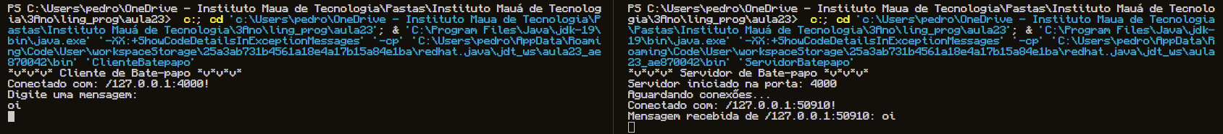

1. Ao criar outros clientes, eles se conectam ao servidor, um a um:

O número máximo de portas é ${16}^{4}$, sabendo que existem portas já ocupadas pelo próprio sistema operacional

1. Ao tentar iniciar um cliente sem um servidor operando, recebemos a mensagem:



Como não existe um servidor para o cliente se conectar, o socket do cliente não existe, e por tanto nulo (não existem endereço e porta especificada na criação). Tal situação impede que o novo cliente seja criado e apenas retorna um erro.

4/5/6)



Ao iniciar a instância, o servidor é iniciado em uma porta especificada (sem a necessidade de dizer o host, pois o endereço será o do próprio servidor) onde os clientes devem se conectar. Ele aguarda por novas conexões:



Quando o cliente se conecta:



E ao enviar mensagens:



Ao enviar várias mensagens:



Saindo do cliente:



O cliente se encerra, mas o servidor obviamente não, já que ele não necessita de um cliente para existir, o contrário não é verdade.

Caso não opte por se encerrar, o cliente fica esperando o input do teclado e o servidor fica esperando a mensagem do cliente.

7/8)

Ao criar mais uma instância, todos as mensagens de um cliente são emitidas para o servidor e outro clientes conectados no mesmo servidor, mostrando o endereço e porta onde estão conectados o remetente.

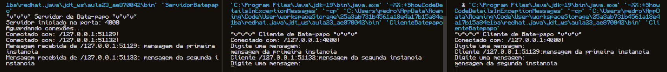

Ao criar mais uma instância, o novo cliente não recebeu as outras porque não estava conectado anteriormente:

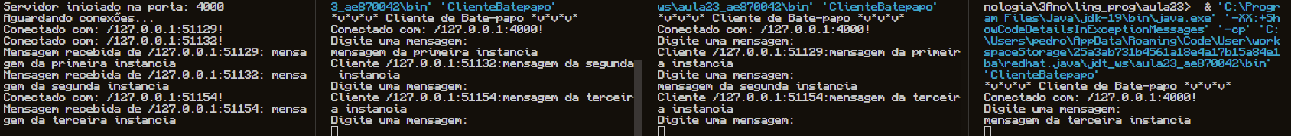

Enviando nova mensagens:

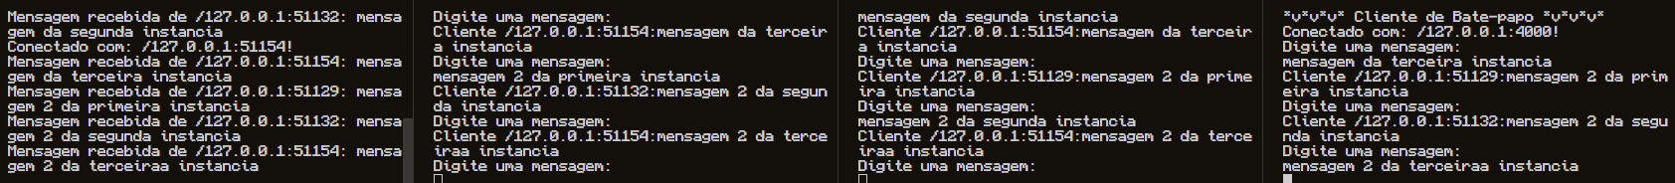

Agora sim, todas as mensagens são recebidas e emitidas para todos os clientes conectados no mesmo servidor, e também registradas no servidor.

9)

Saindo do primeiro:

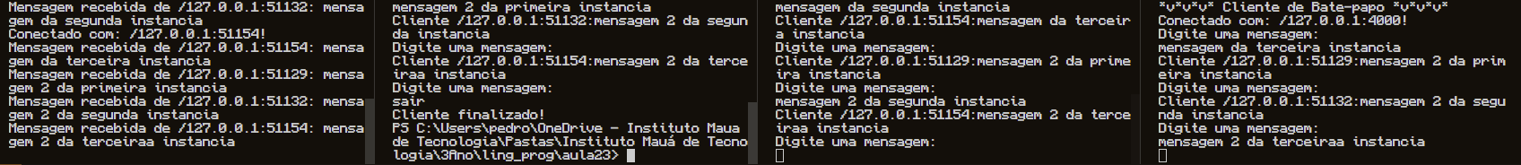

Saindo do segundo:

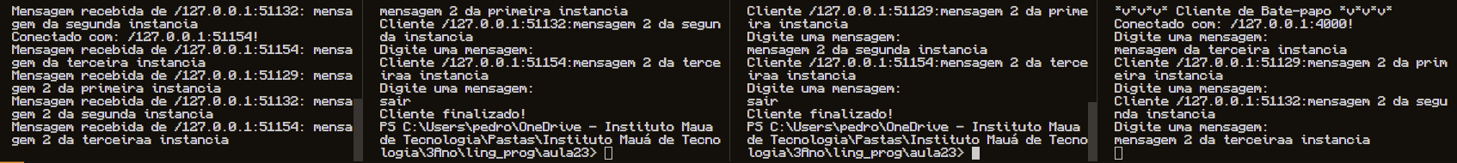

Saindo do terceiro:

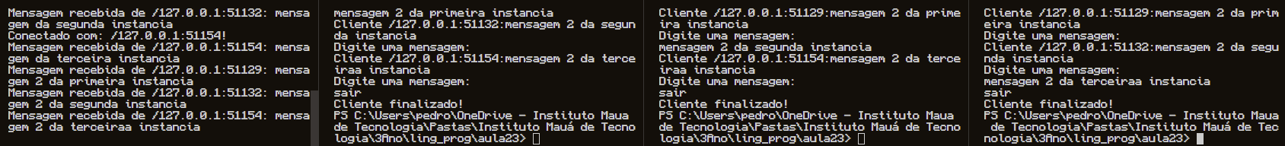

O servidor continua ativo, mesmo sem os clientes.

10)

Com apenas um servidor:



Tentando iniciar outro servidor:



Como o endereço que o computador representa (localhost) já está ocupado por outro servidor, não é possível criar 2 servidores com o mesmo endereço, então a primeira instância permanece inalterada e a segunda é impedida de ser criada.